Dion

Samevatting

Hierin wordt kort samengevat hoe we de applicaties onderling met elkaar gaan laten werken

Procedure voor het aanleveren van gegevens

Gemaakt door groep 3

Inhoud

1. Het creëren van een CSV 2

1.1 Overzicht van de CSV als je hem exporteert 3

2. Importeren in de C# applicatie 4

2.1 Overzicht van de C# database als hem importeert 4

# 1. Het creëren van een CSV

Alle gegevens worden aangereikt via de webapplicatie. Die gegevens staan in een database opgeslagen. De manier die wij hanteren om de gegevens uit de database te halen is via een CSV bestand, CSV staat voor comma-separated values bestand. Dit berust op dat elk record zijn eigen line heeft dit wordt opgezet via een excel bestand. De code die gebrouwen is om een CSV bestand te maken bestaat uit arrays zo zet hij elk record op de ‘’goede’’ plaats.

**require** (**'database.php'**);  
  
**if**(**isset**($_POST[**"export-matches"**])){  
 *header*(**'Content-Type: text/csv; charset=utf-8'**);  
 *header*(**'Content-Disposition: attachment; filename=matches.csv'**);  
 $output = *fopen*(**"php://output"**, **"w"**);  
 *fputcsv*($output, **array**(**'id'**, **'team_id_a'**, **'team_id_b'**, **'score_id_b'**, **'score_id_b'**,**'isPlayed'**,**'matchType'**));

$query = **'SELECT** *\** **FROM tbl_matches'**;  
 $stmt = $db_conn->prepare($query);  
 $stmt->execute();  
  
 **while**($row = $stmt->fetch(PDO::***FETCH_ASSOC***))  
 {  
 *fputcsv*($output, $row);  
 }  
 *fclose*($output);

In dit stukje code worden alle gegevens uit de database gehaald en die worden vervolgens in de array in die volg orde gestopt die bij dat record hoort. De require database.php is natuurlijk de database connectie.

## 1.1 Overzicht van de CSV als je hem exporteert

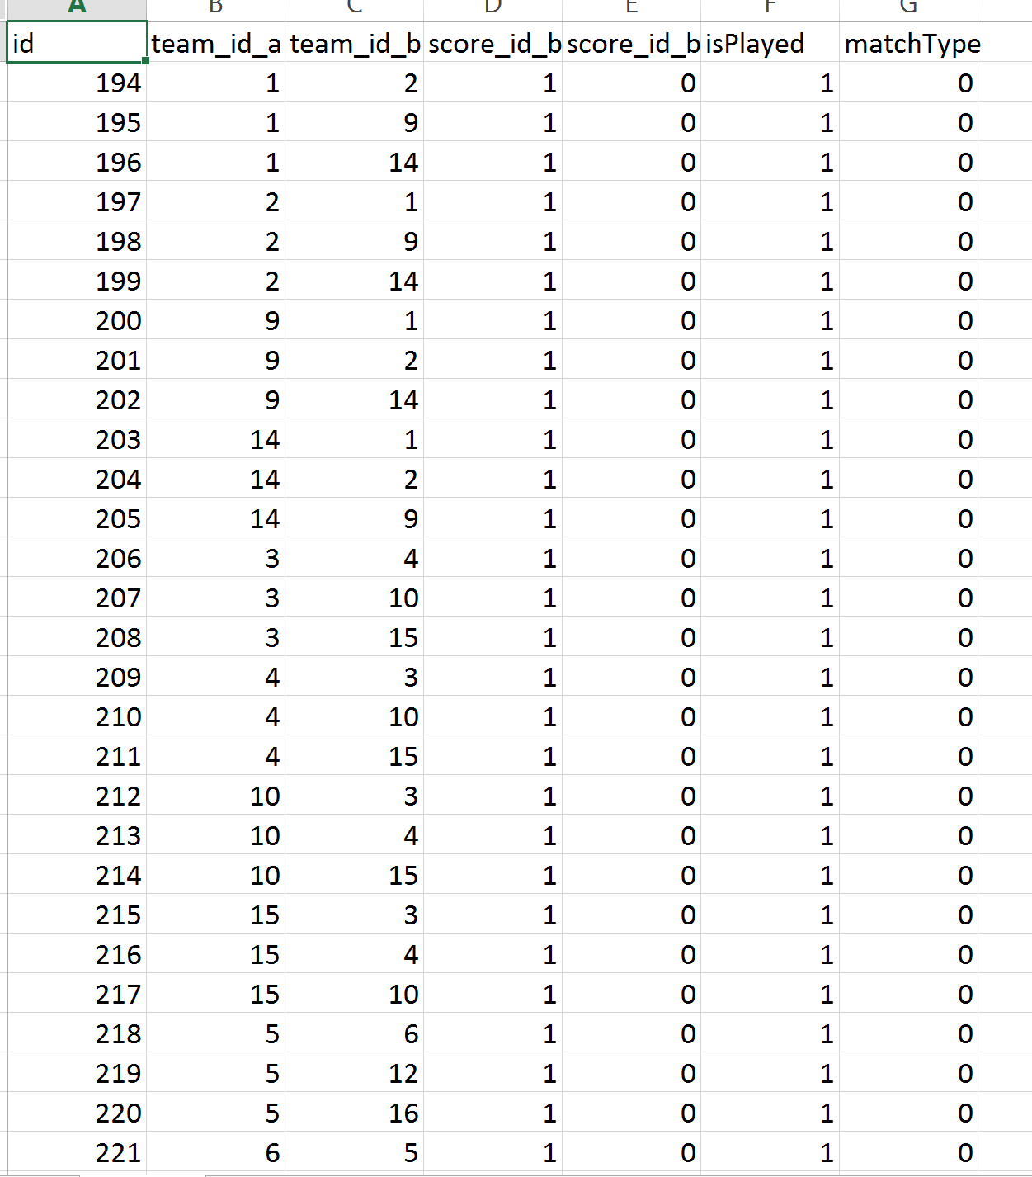

Indien je op de knop klikt dan exporteert hij de database naar een CSV bestand en dat ziet er dan als volgt uit.

# 2. Importeren in de C# applicatie

# 

## 2.1 Overzicht van de C# database als hem importeert